高一年级化学第11课时《认识有机化合物》拓展任务-参考答案

- 甲烷、酒精、葡萄糖、阿司匹林等， 碳、氢， 氧、氮、硫、磷和卤素等。
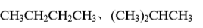
碳链、碳环
2、

3、（1） 催化剂
（2） C-H
（3）HCHO + O₂ CO₂ + H₂O

